Geo3x – Logiciel de géolocalisation

L'utilisateur s'invite à accéder au site "www.geo3x.com", avec le login et mot de passe fourni par Stancom.

# Templates :

## *Sélectionner une balise*

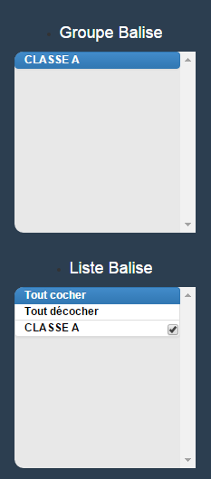

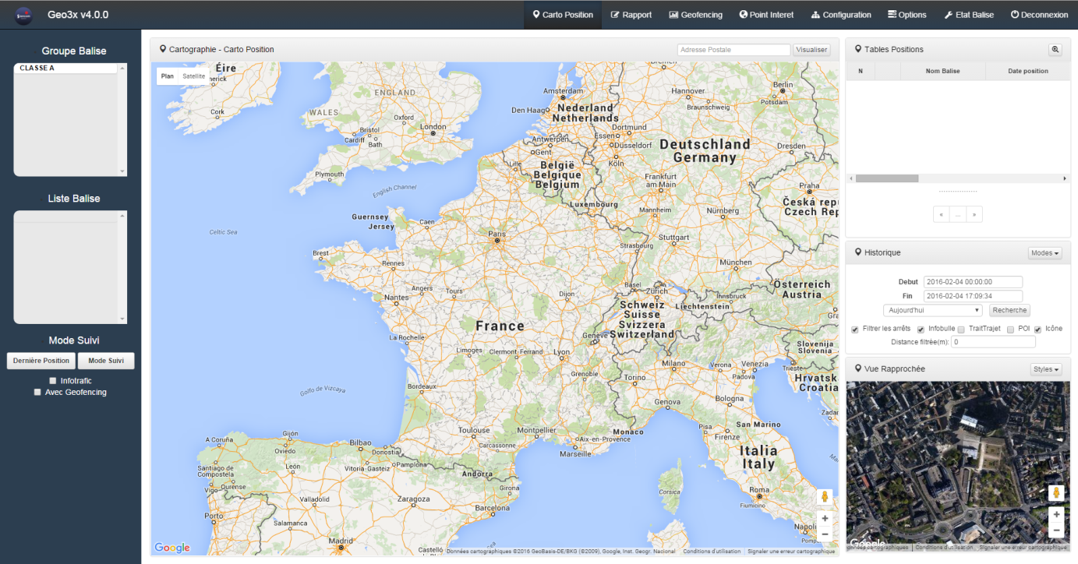

Pour géolocaliser une balise, il faut d’abord choisir le groupe de balise dont elle appartient.  
Choisissez dans la liste des groupes de balises : (Ici on a la « CLASSE A »).

## *Navigations*

Cette notice présente les fonctionnalités du logiciel correspondant aux 6 onglets :

* Carto Position
* Rapport
* Géofencing
* Point intérêt
* Configuration
* Etat Balise

# Carto Position

## *Carte position : Dernière position et Mode Suivi*

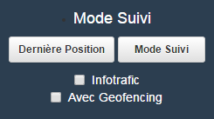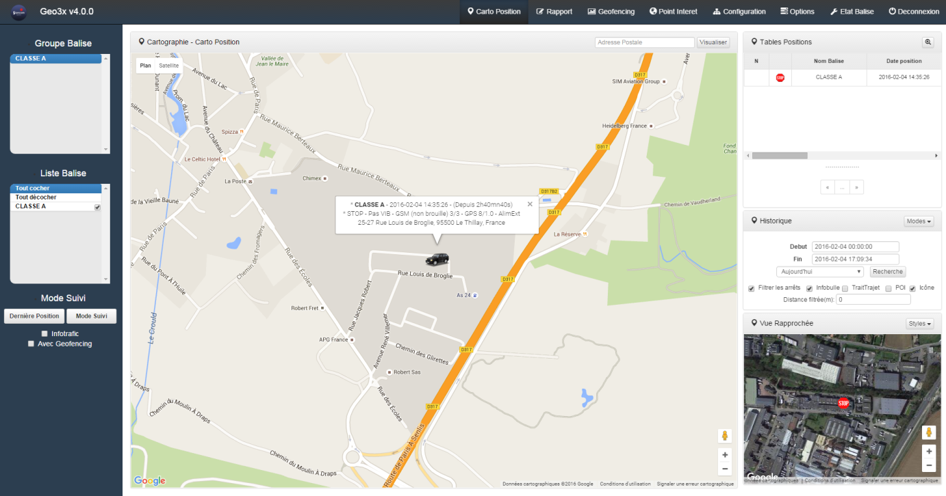

Ensuite, une fois avoir choisi le groupe de balise, vous pouvez sélectionner une balise dans la « Liste des balises » La dernière position des balises sélectionnées seront alors affichée sur la carte.

Bouton "Mode suivi" permet d'actualiser la dernière position automatiquement sans cliquer sur le bouton "Dernière Position".

## *Carte position: Historique par périodes / par positions*

Menu "Historique" donne la possibilité de visualiser les positions historique sous plusieurs modes :

* Sur un intervalle de temps choisi (début et fin).
* Sur les N dernières positions selon la date et heure choisi, avant ou après celle-ci.

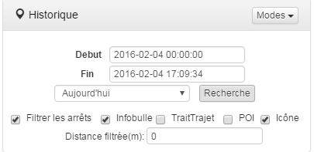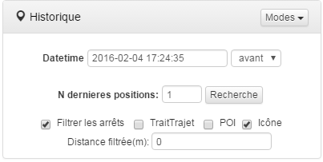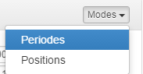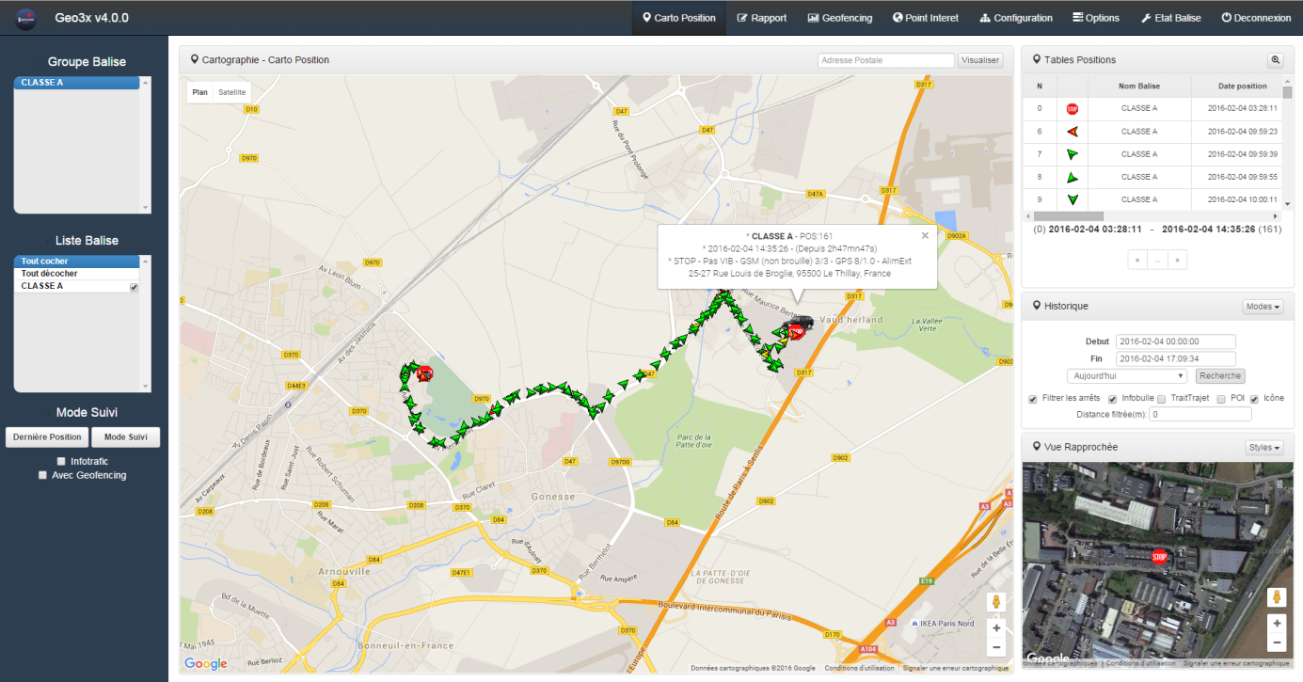

# **Rapport**

Le rapport des événements de balise (historique) permettant de créer un rapport qui comporte les étapes, les arrêts et la courbe de vitesse, selon de votre choix peut être fait par 2 mode :

* Mode instantané
* Mode automatique

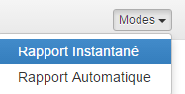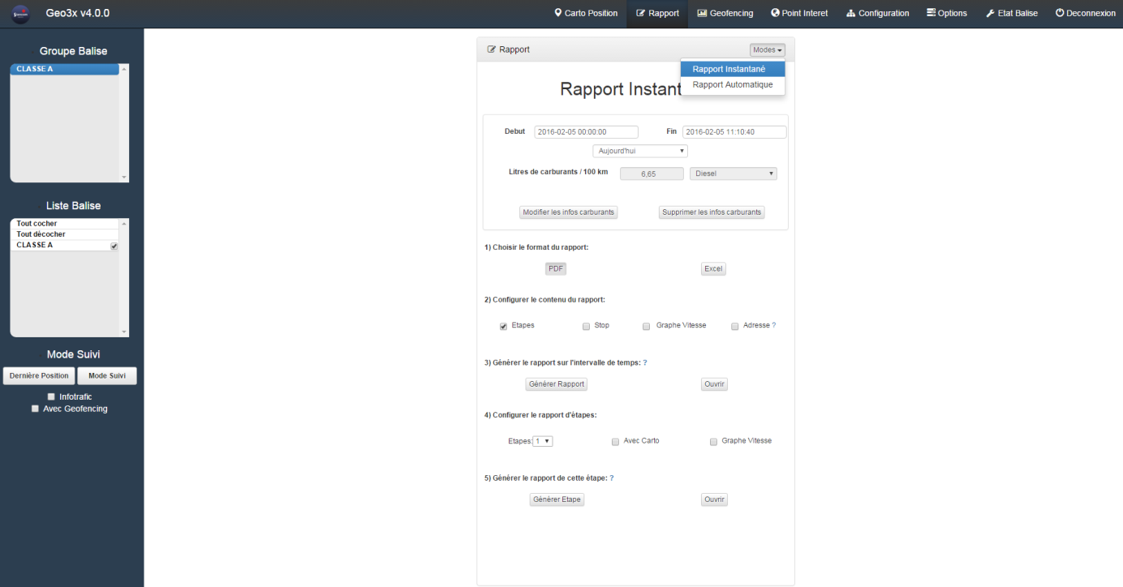

## *Rapport: Mode instantané*

* Dans un premier temps, vous devez choisir le format de document que vous voulez soit : PDF ou Excel
* Ensuite vous pouvez configurer le contenu du rapport.  
  Remarque : Vous pouvez choisir différents types de rapport exporté (PDF ou EXCEL), sauf la courbe de vitesse doit être rédigée sous format PDF.
* Vous pourrez maintenant générer le rapport qui générera la configuration d’un rapport étapes plus détaillés que vous pourrez générer.  
  Remarque : Le rapport sous le format Excel ne générera pas la configuration d’un rapport d’étapes

## *Rapport : Mode Automatique*

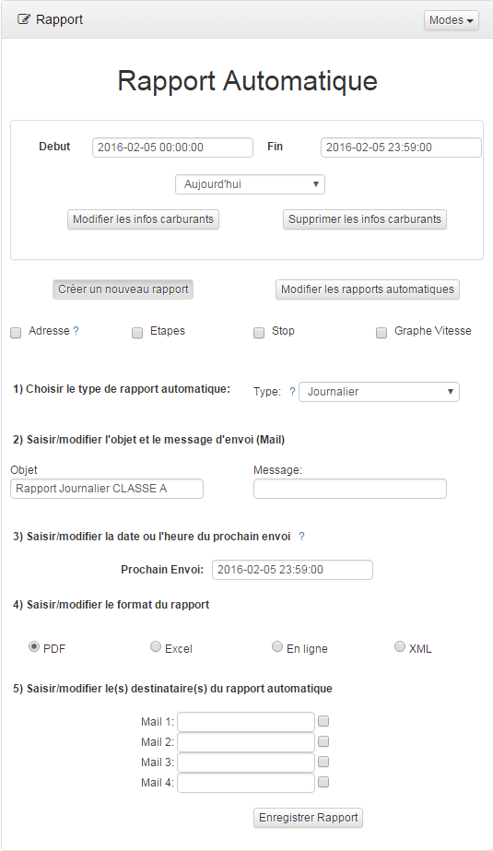

Pour configurer un rapport automatique, c’est-à-dire, un rapport sera envoyé suivant les e-mails et à l'heure d’envoi renseigné selon le type « d’automatisme »:

* Une fois
* Journalier
* Journalier+
* Hebdomadaire
* Hebdomadaire+
* Mensuel
* Mensuel+  
    
  Remarque : Vous avez la possibilité de paramétrer le rapport automatique pour plusieurs balises (cochées) à la fois.

Il y a 4 types (et 3 extensions de type "+") de rapport automatique :

* Une fois: comme le rapport instantané (traditionnel), on doit choisir un intervalle de temps pour le contenu du rapport. La date d'envoi de l'année en cours doit être précisée aussi.
* Journalier: on recevra chaque jour le mail contenant un rapport entre "Heure début" et "Heure fin" de la journée (que vous pouvez modifier).
* Hebdomadaire: Le contenu du rapport contient l'événement entre "jour début" et "jour fin" (modifiable de lundi à dimanche).
* Mensuel: Si le "jour fin" est le 31 du mois, le rapport sera envoyé à la fin du mois quelque soit son nombre de jour (28, 29 ou 30).

## *Litres de carburants*

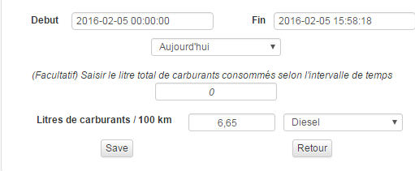Un calcul du litre de carburants /100 km peut être calculé automatiquement en saisissant le litre totale consommés selon l’intervalle de temps ci-dessus

Sinon vous pouvez insérer votre taux de litres de carburants 100/km directement

# Geofencing

Permet de créer et configurer jusqu’à cinq alarmes de franchissement de zones indépendantes les unes des autres.

Le fichier log permet de lister l’historique de géofencing de la balise

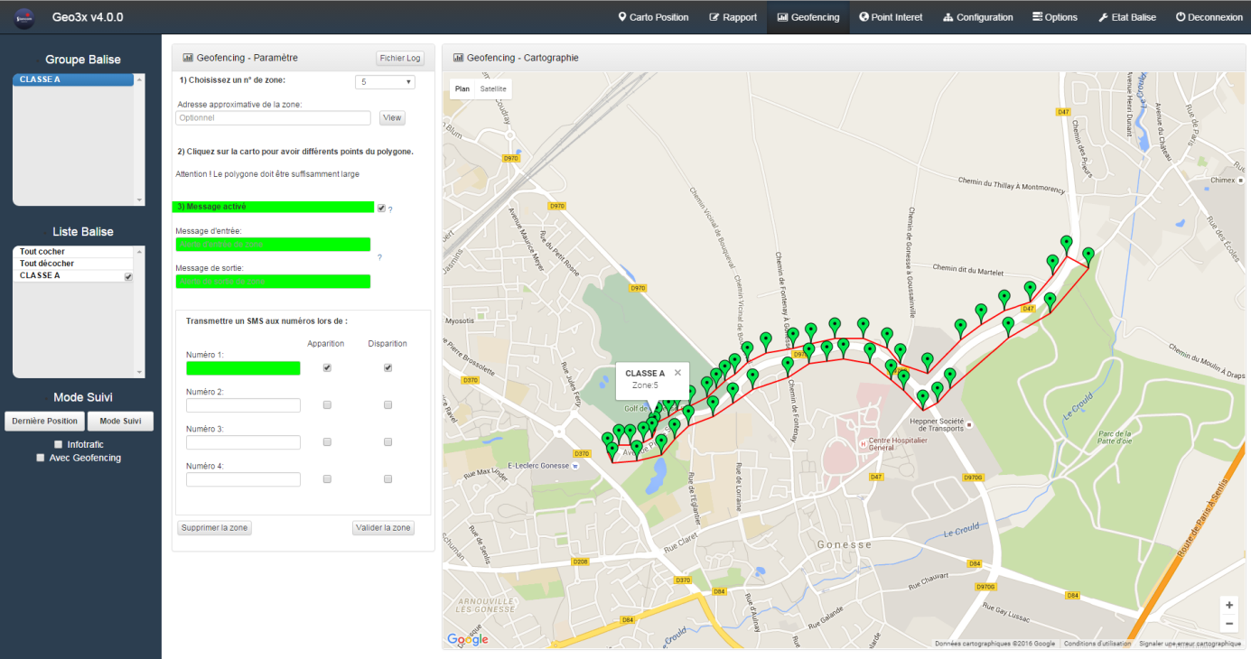

## *4.1) Geofencing : Créer un geofencing*

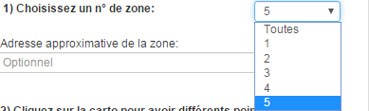Pour commencer à créer ou redéfinir une zone, il faut choisir un N° de zone dans la liste (pas "toutes" zones).

Vous pouvez saisir une adresse pour localiser les lieux de vos géofencing.  
Une zone géofencing est définie comme un polygone avec plusieurs points. Pour tracer la zone, cliquer sur la carte pour avoir chaque point. A la fin "fermer le polygone" pour finir.

## *4.2) Geofencing : Message d’alertes*

Ensuite vous pouvez activer les messages d’envois, modifiable par les zones de texte, par SMS suivant les numéros de téléphones saisis.

Vous pouvez choisir si l’envois du message se fait en apparition et/ou en disparition, plus précisément, lorsque la balise entre dans la zone et/ou sort de la zone.

# Point intérêt

La définition de POI permet de transmettre l'information d'arrivée et de départ de votre balise autour d'un point d'intérêt (POI). Plus précisément par rapport au géofencing, le POI détecte aussi les positions statiques.

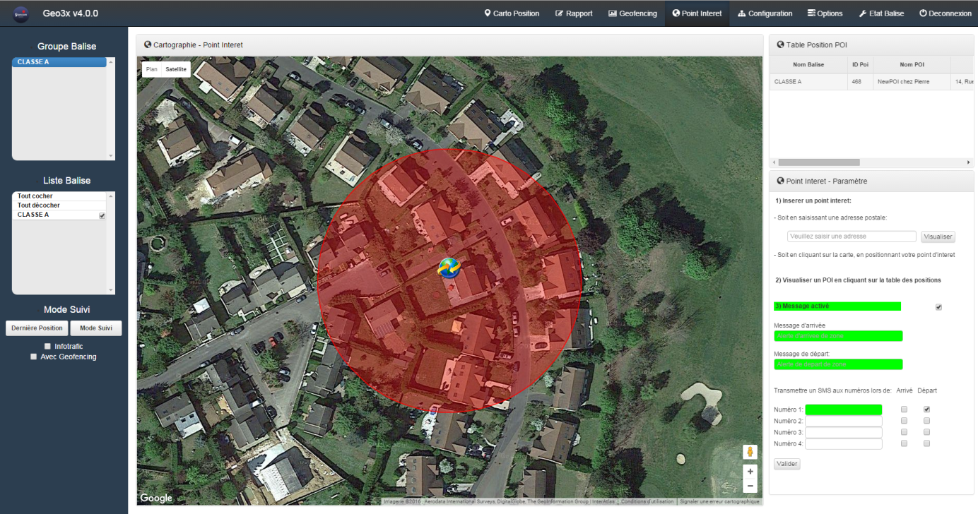

## *5.1) Point Intérêt : Créer un point intérêt*

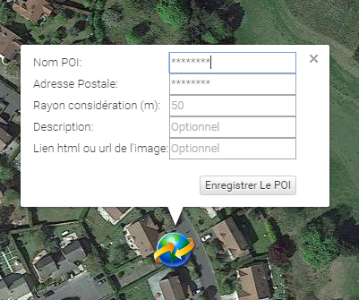Cliquer sur la carte ou bien saisissez une adresse postale afin d’y insérer votre point intérêt :  
Vous pourrez y entrer plusieurs caractéristiques :

* Nom du POI
* Adresse (même si générer automatiquement
* Le rayon du POI : la valeur conseillée est de 50 m
* Une description

## *5.2) Point intérêt : Message d’alertes*

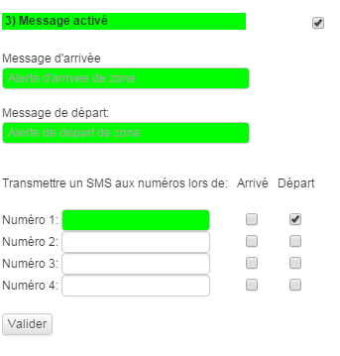  
Comme Géofencing, l'information sera envoyée sur 4 numéro de téléphones possibles (SMS)

# Configuration

Cette fonctionnalité se réserve aux utilisateurs expérimentés. Pour la première utilisation, vous êtes invité à contacter le service technique de Stancom pour meilleure compréhension.

# Options

Vous pouvez modifier le nom du groupe de balise et le nom de la balise.   
Vous pouvez changer de langue : FR ou ENG

Vous pouvez changer votre icône représentant la dernière position de la balise

Remarque : Vous avez la possibilité de mettre une icône pour plusieurs balises (cochées) directement.

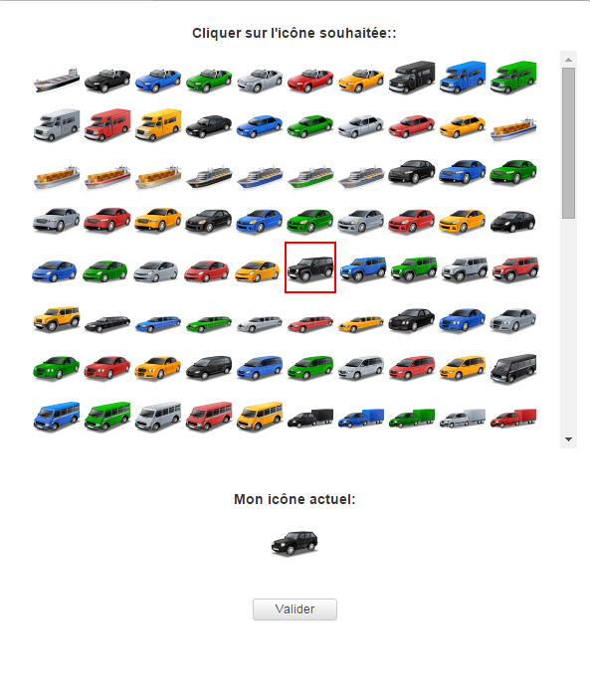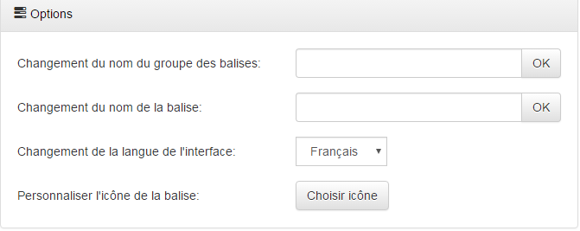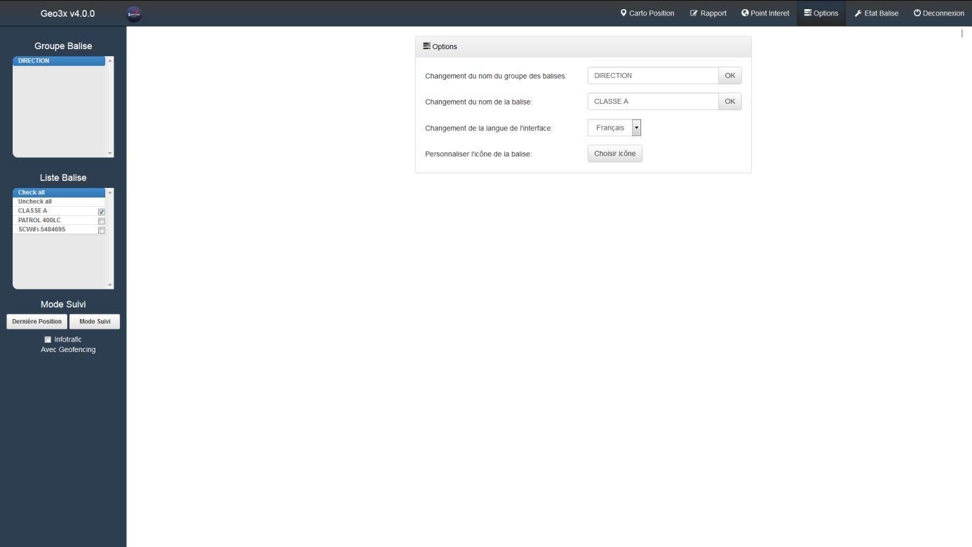

# Etat Balise

Ce tableau de bord donne les informations actuelles de la balise.

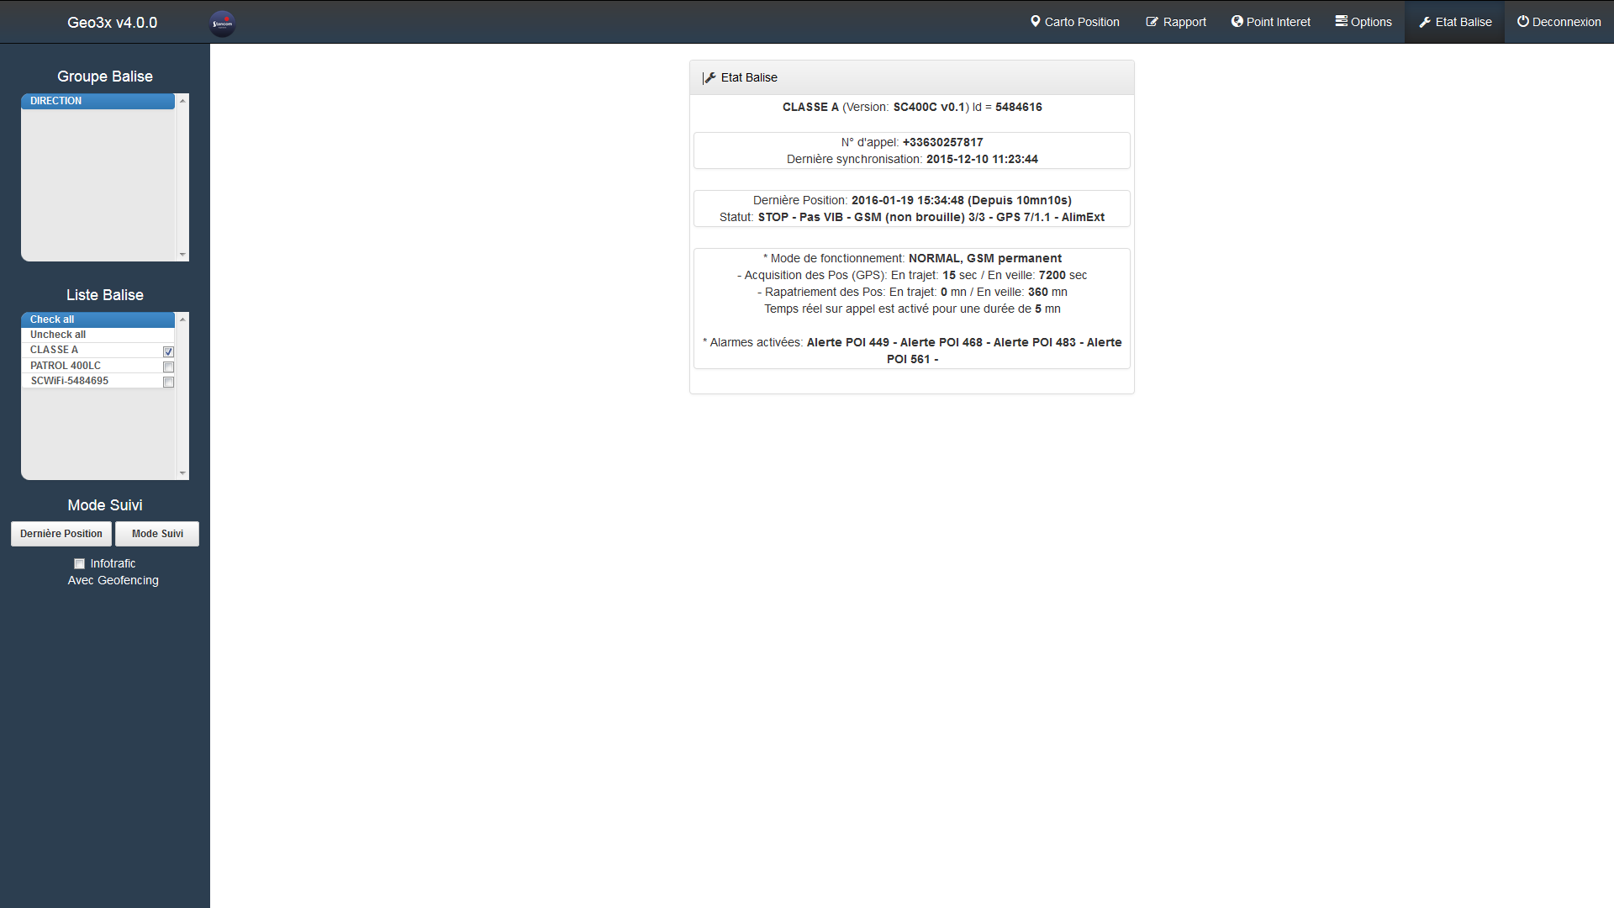

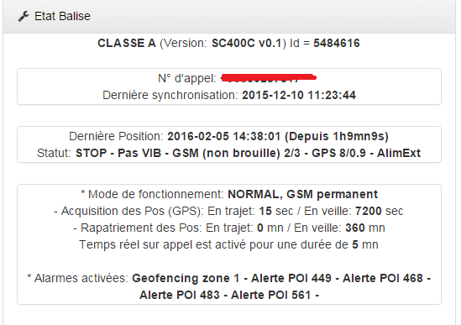 Dans le tableau de bord, vous pourrez voir plusieurs informations regroupant :-

* la configuration de la balise
* son statut actuel
* sa dernière position
* Ses alarmes geofencing
* Ses alarmes point intérêt
* Ses alarmes d’alertes